RIWAYAT HIDUP

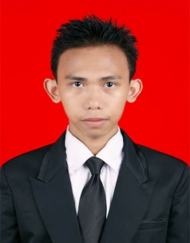
Nur Halim AR dilahirkan dari pasangan suami istri, Bapak bernama H. Abd. Rachman.M dan Ibu bernama Hj. Siti Nur Isyah pada tanggal 26 Oktober 1989 Sungguminasa, yang merupakan anak kedua dari dua bersaudara.

Tamat di SD Negeri Inpres Baddoka Makassar pada tahun 2001 kemudian lanjut di SMP Negeri 25 Makassar dan tamat pada tahun 2004, kemudian melanjutkan pendidikan di SMA Negeri 6 Makassar selesai pada tahun 2007. Kemudian pada tahun 2008 terdaftar sebagai mahasiswa di Universitas Negeri Makassar pada Fakultas Ilmu Pendidikan Jurusan Psikologi Pendidikan Dan Bimbingan (PPB) dengan program studi Bimbingan dan Konseling (BK).
Selama menjadi mahasiswa pernah menjadi pengurus BEM Jurusan Psikologi Pendidikan Dan Bimbingan pada tahun 2008-2009, Anggota Konselor Sebaya Mahasiswa Universitas Negeri Makassar tahun 2009, pernah menjadi peserta Lomba Karya Tulis Ilmiah yang di adakan UNM tahun 2008. menjadi peserta Pelatihan Konselor Sebaya yang diadakan UPT-LKPM UNM tahun 2008, menjadi peserta Pelatihan Membangun Spirit Enterpreneurship Berbasis Soft Skills, yang dilaksanakan oleh UPT-LKPM pada tgl 8 s.d 9 Nov 2008, Anggota panitia pelaksana Jambore Anak Islam (JAMAIS) BKPRMI Kota Makassar tahun 2010, Pengurus Ikatan Remaja masjid Al- Ikhsan periode 2007-2011, Pengurus Ikatan Remaja Mushallah Al- Mujahidin periode 2010-2013.

